20 марта исполнилось 90 лет Свечниковой Любови Винидиктовне
24.03.2014
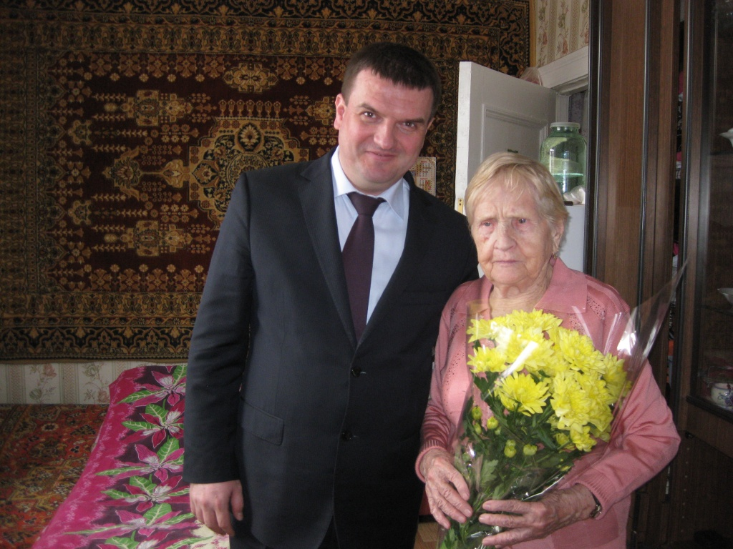
20 марта поздравления с 90-летним юбилеем принимала Свечникова Любовь Винидиктовна.
Поздравить ее пришли глава управы района Москворечье-Сабурово Роман Васильевич Заковыркин и заместитель главы управы по социальным вопросам Елена Львовна Королева. Они вручили ей цветы и подарки, пожелали ей здоровья, благополучия.
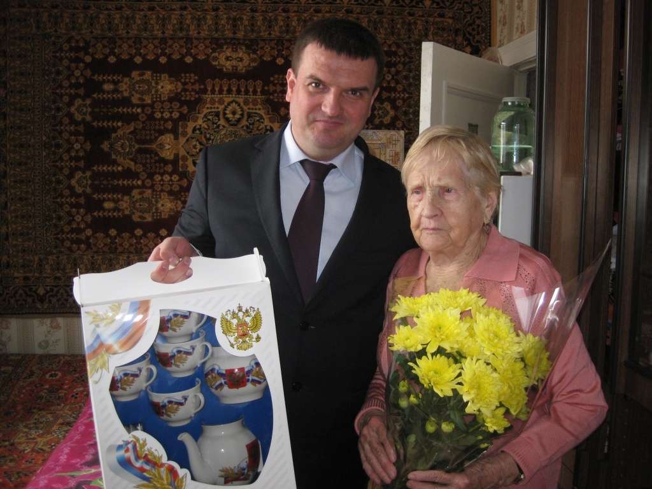
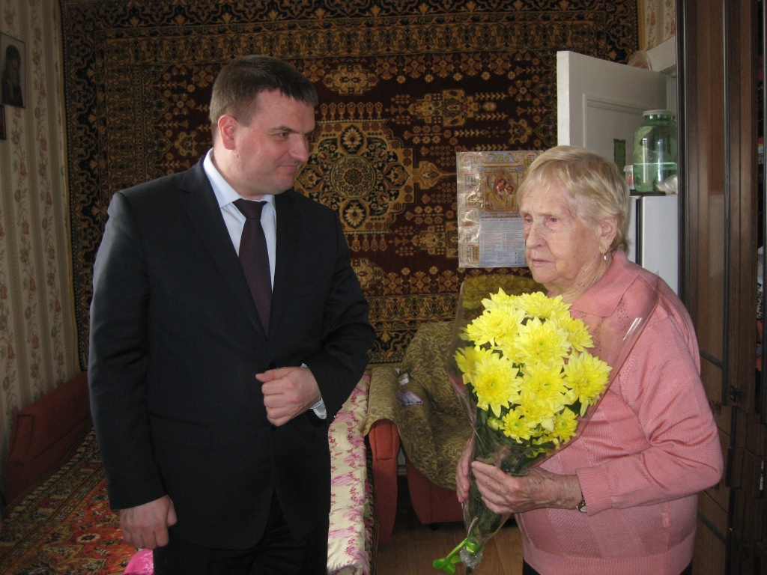

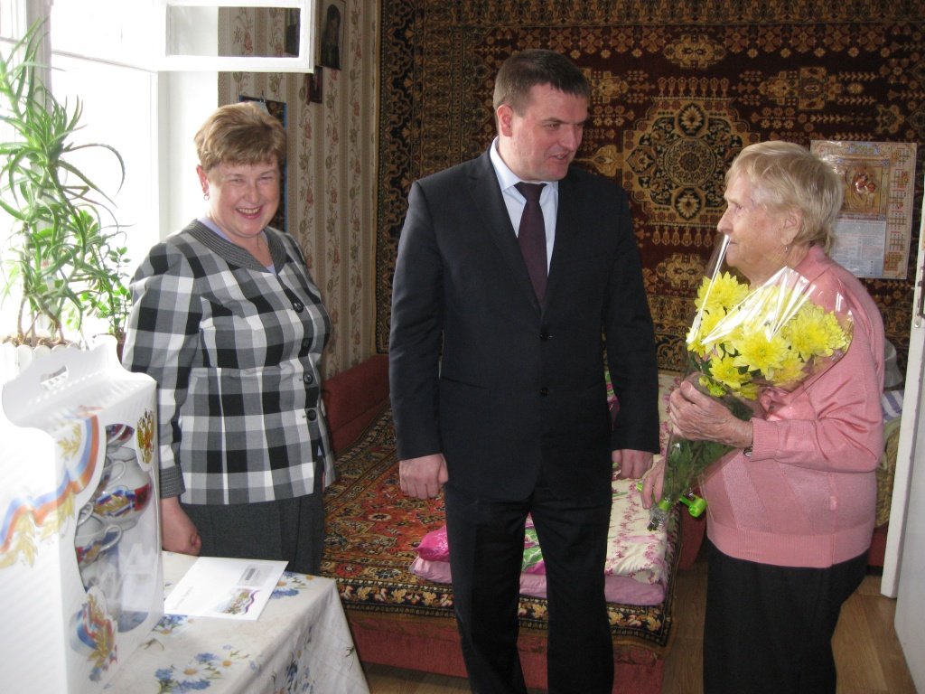

Адрес страницы: http://moskvoreche-saburovo.mos.ru/towards-the-70th-anniversary-of-the-victory-in-the-great-patriotic-war-of-1941-1945/detail/992705.html
Управа района Москворечье-Сабурово города Москвы

